Дети военного Мурмана.

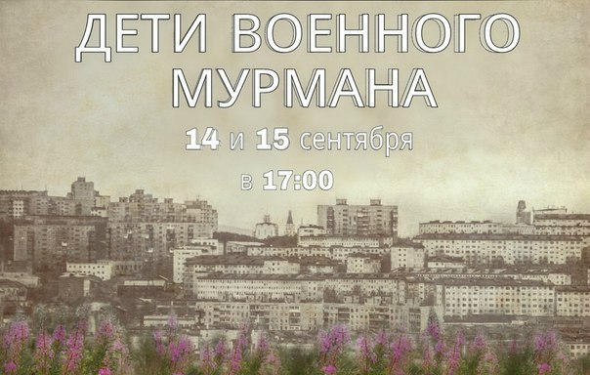

Постановка Детской театральной школы, спектакль, посвящённый 70-летию Победы в Великой Отечественной войне и 100-летию города-героя Мурманска.
В постановке задействованы учащиеся, преподаватели и выпускники школы. Подготовка к премьере длилась около года. Спектакль поставлен по пьесе заместителя директора Детской театральной школы заслуженного работника культуры Российской Федерации Елены Крынжиной. В основу постановки легли воспоминания детей военного Мурманска, его защитников и тружеников тыла.
– Тема Великой Отечественной войны вне времени и пространства. Мы, педагоги, должны адаптировать её для зрителя. Я уверенна, дети на сцене понимают, что они делают и зачем. Это самое главное, – считает режиссёр-постановщик Елена Крынжина.
Детская театральная школа – традиционный инициатор, организатор городских массовых мероприятий, успешный участник театральных, хореографических, художественных конкурсов, выставок и фестивалей регионального, всероссийского и международного уровней. Сегодня в Детской театральной школе учатся более 700 детей.
Место проведения: Детский Театральный центр.

